

航班延误问题的现状及改进

——2015“深圳杯”数学建模夏令营论文



姓名：郭亚超 学校：天津大学 专业：电气自动化

姓名：佘步鑫 学校：天津大学 专业：电气自动化

姓名：李 霖 学校：天津大学 专业：数学与应用数学

摘 要

随着我国航空运输量的迅速增加，航班延误问题已经引起人们的重视。本文旨在建立合理的数学模型，来综合评估航班延误的严重程度，并深入分析延误原因，同时提出合理可行的解决方案。

针对问题一，本文从国内外统计标准不一致出发，选取延误率、延误时长和延误损失作为航班延误的统计指标，采用模糊综合评价法，建立了航班延误等级评估模型。模型检验发现，题中仅用延误率一个指标来评估航班延误的严重程度是不正确的。

针对问题二，本文验证了飞机的起飞和到达时间服从泊松分布，延误时间符合指数分布。通过建立航班延误动态排队模型，基于机场数据的仿真分析，可知引起航班延误的主要因素是航空公司和流量原因。

针对问题三，根据航班延误的主要原因，本文建立了基于时间序列的延误预测模型，分别采用三次指数平滑法和马尔可夫链的方法进行数据的处理及分析。为研究不正确航班恢复求解的问题，本文将遗传算法引入匈牙利算法，从减少航班延误经济损失角度出发，分别给出了使总延误时间、延误成本和延误人数最小化的三个方案，方便工作人员根据实际情况进行调配。

另外，为使航空公司在治理延误时的投入能取得最大回报率，本文结合采用了层次分析法和物元法，分析发现：管理执行力度和管理标准失察时对航班延误影响最大，应重点治理。同时，通过对数据的分析，针对航班延误的变化规律，本文分别为政府和乘客提出相应的建议，以减少航班延误的发生。

**关键词**：航班延误；模糊综合评价；动态排队；时间序列预测；治理途径

目录

一、问题重述 1

二、问题分析 1

三、模型假设 2

四、符号说明 3

五、模型的建立与求解 4

5.1模型一：模糊综合评估模型 4

5.1.1 模型分析 4

5.1.2 模型建立 9

5.1.3 模型求解 12

5.1.4 模型检验 12

5.1.5 模型结论 14

5.1.6 模型优缺点 14

5.2模型二：航班延误动态排队模型 15

5.2.1 模型建立 15

5.2.2 模型求解 19

5.2.3 模型结论 21

5.2.4 模型评价 22

5.3问题三：航班延误的综合治理 22

5.3.1 治理角度一：基于时间序列预测法的航班延误预测 22

5.3.2 治理角度二：航班调度和延误成本优化模型 26

5.3.3 治理角度三：管理部门角度 33

5.3.4 治理角度四：政府航班扩建计划 37

5.3.5 治理角度五：乘客出行建议 41

六、模型总结 44

七、模型评价 45

参考文献 46

附录 47

52

# 一、问题重述

近年来，我国的航空运输业飞速发展。自2005年起，中国航空运输总周转量在国际民航组织各缔约国中排名第二位，我国已然成为名副其实的航空运输大国。然而我国航空运输业的发展受到人口众多，民航使用空域面积有限等客观因素的限制，航班延误率居高不下。

根据flightstats.com 的统计显示：国际上航班延误最严重的10个机场中，中国占了7个。其中包括上海浦东、上海虹桥、北京国际、杭州萧山、广州白云、深圳宝安、成都双流等机场。香港南华早报网由此称：中国的航班延误最严重。

为深入研究航班延误现象背后的原因和治理方法，本文将解决以下问题：

（1）搜集不同机场的数据，选取合适的统计指标，建立航班延误的综合评价指标，与该网站所得结论进行对比，来验证题中结论的片面性。

（2）对数据进行分析，分析出航班延误的主要原因。

（3）针对航班延误的成因，建立相应的数学模型，从而对航班延误问题进行有效的预防和治理。充分考虑航班延误引发的社会问题，对社会各界提出相应的建议。

# 二、问题分析

随着我国航空运输量的迅速增加，航班延误问题已经引起人们的重视。近年来，由于航班延误导致的经济损失和人事纠纷频频发生。因此，建立更加全面的航班延误评估模型，深入探究航班延误原因，并对航班延误问题进行有效治理已经迫在眉睫。

针对问题一，在评判航班延误程度时，香港南华早报网仅仅考虑了航班延误率一个指标，便得出中国航班延误最为严重的结论，有一定的片面性。本文从收集和分析数据出发，选取延误率、延误时长和延误损失作为航班延误的统计指标，采用模糊综合评价法，建立了航班延误等级评估模型。并选取成都双流为例，进行模型检验，与题设结论进行对比。

针对问题二，根据数据显示，导致航班延误的原因主要分为两大类：可控因素与不可控因素。其中，可控因素包括航空公司原因、流量原因、机场保障原因、旅客自身原因等；不可控因素包括天气、军事活动等。经验证可知，航班到达和起飞时间符合泊松分布，而航班延误时间符合指数分布。本文对于由可控因素引起的航班延误问题，以一个航班运行闭环为例，通过建立航班延误动态排队模型和仿真分析，可知引起航班延误的主要因素是航空公司和流量原因。

针对问题三，根据航班延误的主要原因，本文建立了基于时间序列的延误预测模型，分别采用三次指数平滑法和马尔可夫链的方法进行数据的处理及分析，从而实现对航班延误的有效预测。为研究不正确航班恢复求解的问题，本文采用了基于匈牙利算法和遗传算法的混合优化算法，从减少航班延误经济损失角度出发，分别给出了使总延误时间、延误成本和延误人数最小化的三个方案，方便工作人员根据实际情况进行调配。

另外，考虑到航空公司的治理，为使其投入能取得最大回报率，本文结合采用了层次分析法和物元法，分析发现管理执行力度和管理标准失察时对航班延误影响最大，应重点治理。同时，通过对数据的分析，针对航班延误的变化规律，本文为政府部门以及乘客提出尽可能避免航班延误的出行建议。

# 三、模型假设

1. 所有收集到的数据均真实可靠；
2. 采取的措施即刻生效；
3. 所有决策者都是理性的，且各个决策者相互独立；
4. 航班延误只受客观因素影响，此处排除蓄意破坏因素；
5. 航班到达和起飞时间服从泊松分布，航班延误时间服从指数分布；
6. 机场作为公共基础设施，一般实行超前设计建设，在相对较长的时间内，其跑道数量基本固定不变；
7. 航班延误多发生在大中型枢纽机场，因而这里分析统一采用双跑道模式，且排队规则为“先到先服务”；
8. 将机场看做一个整体进行分析，而并非对一个航班在机场中的到达和起飞单独进行分析；
9. 闭环内的每个机场的起飞和到达分布、服务能力均相同；（此处均为大中型枢纽机场）；
10. 闭环内的航班运行过程中包含了所有影响航班延误的因素。

# 四、符号说明

|  |  |
| --- | --- |
| 符号 | 定义 |
|  | 飞机起飞的泊松分布 |
|  | 飞机到达的泊松分布 |
|  | 乘客到达机场的泊松分布 |
|  | 飞机起飞所用时间的负指数分布 |
|  | 飞机降落所用时间的负指数分布 |
|  | 乘客进行安检过程中所消耗时间的负指数分布 |
|  | 飞机起飞排队延误 |
|  | 初始延误 |
|  | 以后每个阶段的波及延误 |
|  | 飞机排队队长 |
|  | 平均服务时间 |
|  | 时间平稳序列 |
|  | 马尔科夫链 |
|  | 马尔科夫链预测函数 |
|  | 物元 |
|  | 事物 |
|  | 事物的特征 |
|  | 层次分析标度 |
|  | 飞机的指示 |
|  | 航班的下标 |
|  | 所有航班的总延误经济损失 |
|  | 所有的航班集合 |
|  | 所有可执行飞行任务的航班集合 |
|  | 航班原计划起飞时间 |
|  | 航班恢复时间 |
|  | 航班延误时间，由计划起飞时间T和恢复时间R决定 |
|  | 航班总延误时间 |
|  | 取消航班的因子，当航班取消时为1，不取消时为0 |
|  | 航班替换因子。当航班f的飞行任务由航班e代替时取值为1，否则取0 |
|  | 航班f延误成本 |
|  | 旅客损失 |
|  | 飞机e执行飞机f飞行任务时的调机成本 |
|  | 航班客座率 |
|  | 航班最大载客人数 |
|  | 航班的平均票价 |
|  | 旅客的失望溢出成本 |
|  | 把航班f指派给备用飞机e的成本 |
|  | 时间从i到j的航班 |

# 五、模型的建立与求解

## 5.1模型一：模糊综合评估模型

1. 模型分析

国内外对于航班延误的统计标准存在差异。国际上，将航班到达时间超过公布的航班计划到达时间15分钟或以上定义为延误；而在中国，2013年将计划时刻前后5分钟内撤轮档或不晚于计划时刻挡轮挡的航班判定为正常，且将提前5分钟以上撤轮档的航班判定为不正常。相比较看来，中国对于准点率的要求更为严格，并不利于与国际的航班准点率水平进行横向比较。

除国内外统计标准不一外，根据《民航发展统计公报》可知，我国航空运输量增长迅速。改革开放以来，中国民航运输总周转量、旅客运输量和货邮运输量分别以17.5%，15.9%和14.9%的平均速度增长，远高于其他运输方式和中国GDP的平均增长水平。下图显示了2009-2013年民航运输吞吐量以及周转量的变化趋势。

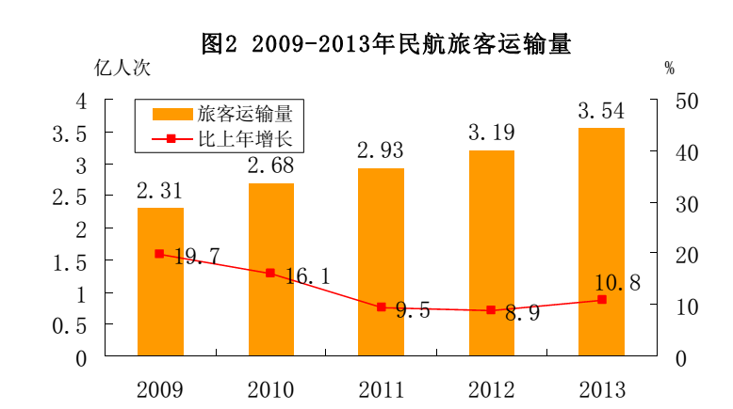

图一：2009-2013年民航旅客运输量

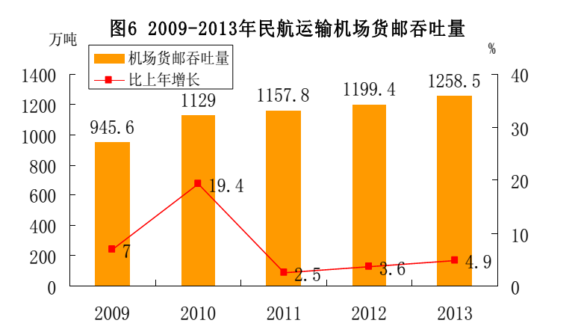

图二：2009-2013年民航运输机场货邮吞吐量

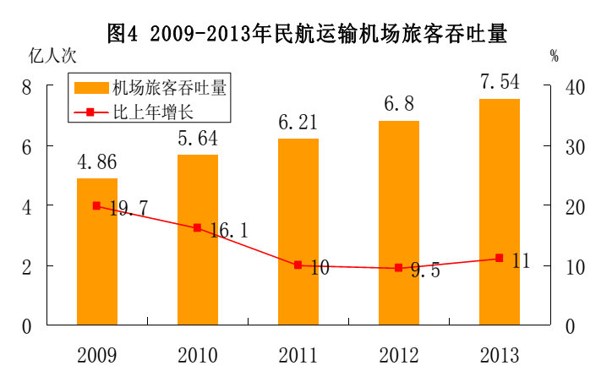

图三：2009-2013年民航运输机场旅客吞吐量

从图中2009-2013年民航运输机场吞吐量和运输量的走势可以看出，近五年来，我国民航机场吞吐量和运输量持续走高，这也成为我国的基本国情之一。

基于我国民航吞吐量如此之大，我们通过查阅资料了解到国内吞吐量分布，如下图所示：

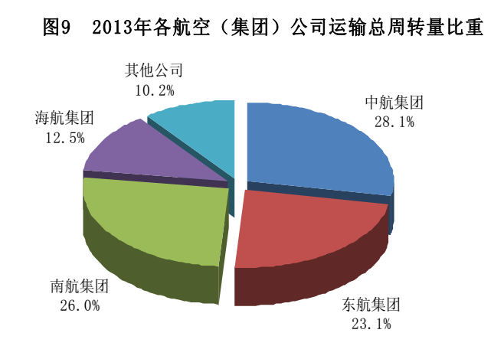

图四：国内航空集团吞吐量

图中分布数据表明：我国民航承载量最大的航空公司有中航集团，南航集团以及东航集团。通过查阅资料，我们了解到这三大航空公司的主要下属机场分别为：

|  |  |
| --- | --- |
| 东航集团 | 上海虹桥机场，上海浦东机场，  南京禄口国际机场，昆明长水国际机场，西安咸阳国际机场 |
| 南航集团 | 广州白云国际机场，北京首都国际机场，郑州新郑国际机场 |
| 中航集团 | 北京首都国际机场，成都双流国际机场 |

表一：三大航空公司的主要下属机场

从主要机场分布不难看出，在承载量最大的航空公司的主要下属机场中，有5个都出现在了flightstats.com所给出的航班延误最严重的十大机场榜单上，分别是上海虹桥机场，上海浦东国际机场，广州白云国际机场，北京首都国际机场和成都双流国际机场。这也表明，我国民航运输量和吞吐量大也是影响航班延误严重程度的因素之一。

另外，通过2007年和2012年美国同中国的航班总量以及航班正点率的对比，可以发现，在美国，随着航班总量的减少，航班正点率也在升高，因此我们提出猜想：航班准点率和航空公司的繁忙程度存在一定关系。

|  |  |  |  |
| --- | --- | --- | --- |
| 国家 | 年份 | 航班总量 | 航班正点率 |
| 美国 | 2007 | 745.5 | 73.42% | |
| 2012 | 596.4 | 81.85 | |
| 中国 | 2007 | 167.2 | 83.19 | |
| 2012 | 269.3 | 74.83% | |

表二：中美航班数量和正点率对照表

同时，通过收集到的2013年我国主要机场的旅客吞吐量排名以及起降飞机架次排名，不难看出，完成旅客吞吐量最大的机场和起降飞机架次最多的机场都是航班延误程度较严重的机场，这也印证了上述猜想。

|  |  |  |  |  |
| --- | --- | --- | --- | --- |
|  | 旅客吞吐量（人） | | | |
| 机场 | 名次 | 本期完成 | 上年同期 | 比上年增减% |
| 合计 |  | 754,308,682 | 679,772,088 | 11.0 |
| 北京/首都 | 1 | 83,712,355 | 81,929,352 | 2.2 |
| 广州/白云 | 2 | 52,450,262 | 48,309,410 | 8.6 |
| 上海/浦东 | 3 | 47,189,849 | 44,880,164 | 5.1 |
| 上海/虹桥 | 4 | 35,599,643 | 33,828,726 | 5.2 |
| 成都/双流 | 5 | 33,444,618 | 31,595,130 | 5.9 |
| 深圳/宝安 | 6 | 32,268,457 | 29,569,725 | 9.1 |
| 昆明/长水 | 7 | 29,688,297 | 23,979,259 | 23.8 |
| 西安/咸阳 | 8 | 26,044,673 | 23,420,654 | 11.2 |
| 重庆/江北 | 9 | 25,272,039 | 22,057,003 | 14.6 |
| 杭州/萧山 | 10 | 22,114,103 | 19,115,320 | 15.7 |
| 厦门/高崎 | 11 | 19,753,016 | 17,354,076 | 13.8 |
| 长沙/黄花 | 12 | 16,007,212 | 14,749,701 | 8.5 |
| 武汉/天河 | 13 | 15,706,063 | 13,980,527 | 12.3 |
| 乌鲁木齐/地窝堡 | 14 | 15,359,170 | 13,347,188 | 15.1 |
| 南京/禄口 | 15 | 15,011,792 | 14,001,476 | 7.2 |
| 青岛/流亭 | 16 | 14,516,669 | 12,601,152 | 15.2 |
| 大连/周水子 | 17 | 14,083,131 | 13,337,184 | 5.6 |
| 郑州/新郑 | 18 | 13,139,994 | 11,673,612 | 12.6 |
| 三亚/凤凰 | 19 | 12,866,869 | 11,343,387 | 13.4 |
| 沈阳/桃仙 | 20 | 12,106,952 | 11,011,800 | 9.9 |

表三：国内大型机场旅客吞吐量

|  |  |  |  |  |
| --- | --- | --- | --- | --- |
|  | 起降架次（次） | | | |
| 机场 | 名次 | 本期完成 | 上年同期 | 比上年增减% |
| 合计 |  | 7,315,440 | 6,603,207 | 10.8 |
| 北京/首都 | 1 | 567,757 | 557,159 | 1.9 |
| 广州/白云 | 2 | 394,403 | 373,314 | 5.6 |
| 上海/浦东 | 3 | 371,190 | 361,720 | 2.6 |
| 上海/虹桥 | 7 | 243,916 | 234,942 | 3.8 |
| 成都/双流 | 6 | 250,532 | 242,658 | 3.2 |
| 深圳/宝安 | 4 | 257,446 | 240,055 | 7.2 |
| 昆明/长水 | 5 | 255,546 | 201,338 | 26.9 |
| 西安/咸阳 | 8 | 226,041 | 204,427 | 10.6 |
| 重庆/江北 | 9 | 214,574 | 195,333 | 9.9 |
| 杭州/萧山 | 11 | 190,639 | 166,340 | 14.6 |
| 厦门/高崎 | 13 | 166,837 | 146,183 | 14.1 |
| 长沙/黄花 | 15 | 137,843 | 127,041 | 8.5 |
| 武汉/天河 | 14 | 148,524 | 132,417 | 12.2 |
| 乌鲁木齐/地窝堡 | 16 | 135,874 | 118,701 | 14.5 |
| 南京/禄口 | 17 | 134,913 | 128,440 | 5.0 |
| 青岛/流亭 | 18 | 129,751 | 116,176 | 11.7 |
| 大连/周水子 | 20 | 107,709 | 100,231 | 7.5 |
| 郑州/新郑 | 19 | 127,835 | 109,249 | 17.0 |
| 三亚/凤凰 | 25 | 90,748 | 81,456 | 11.4 |
| 沈阳/桃仙 | 24 | 92,300 | 82,294 | 12.2 |

表四：国内大型机场旅客起降架次

因此，在各国机场繁忙程度不对等的情况之下，仅仅依靠延误率一个指标来评价航班延误程度，这显然对客流量较大的机场并不公平。同时，评价航班延误严重程度需要基于多角度综合考虑，所以我们选择建立模糊综合评价模型解决此问题。

毕竟，航班起飞是一个系统而又复杂的过程，只有确保各个环节无误，才能保证航班运行的安全。

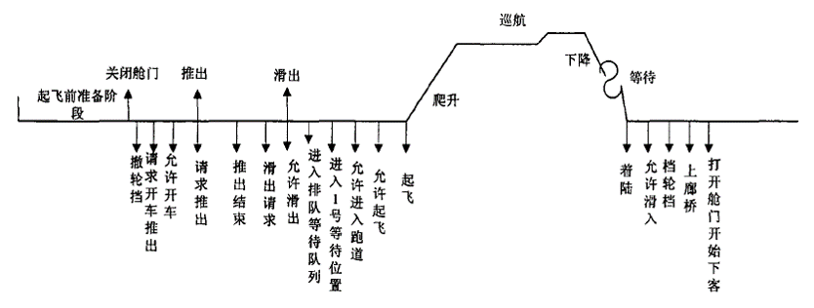

图五：航班起飞准备过程

实际情况显示，准点率并非越高越好，我们应时刻谨记安全第一的原则。仅仅使用准点率数据来衡量航空公司的延误，并不利于航空事业的长期发展。

马来西亚航空公司在准点率记录上表现良好，还曾连续6年获得亚洲准点排行榜前20名的荣誉。然而，事故接连发生，让我们不得不在处理航班延误问题时，时刻保证航班的安全性。

国内外很多关于航班延误严重程度的判别都仅仅依靠航班延误率，但是，我们认为延误并不等于延误率。根据之前关于该问题的调研，综合考虑我国的国情以及面临的社会压力等方面，通过查阅文献，我们选择最能反映航班延误严重程度的三个指标进行模糊综合评价，分别是延误率，延误时长和延误损失。

本文从系统分析航班运行全过程入手，选取了航班延误率、航班延误时长和航班延误损失三个统计指标，采用模糊综合评价的方法，建立模糊综合评价模型，对上述指标统计得到的航班延误情况进行延误等级的综合评价。

1. 模型建立

目前对于航班延误的统计依然沿用的是以前针对空管调度室运行而设计的统计方法，并没有考虑机场和航空公司的实际运行情况。随着社会公众旅客对航空运输的日益关注，需要我们从新的角度重新建立更加全面的航班延误统计指标体系。

本文在充分分析和调研的基础上，充分考虑中国航班数据统计的现状，最终选取了航班延误率，延误时长，延误经济损失三个指标来建立航班延误统计指标体系，再将每个指标细化，如图1所示。

航班延误统计指标

延误率 延误时长 延误损失

航空公司间接损失

航空公司信誉损失

旅客经济损失

延误航班盈利损失

航班着陆延误时间

航班运行延误时间

航班起飞延误时间

航班总数

延误航班总数

图1 航班延误统计指标

根据上图划分的统计指标，给出每个统计指标的具体计算方法如表1所示：

|  |  |
| --- | --- |
| 统计指标 | 计算方法 |
| 延误航班总数 | 历年数据 |
| 航班总数 | 历年数据 |
| 航班起飞延误时间 |  |
| 航班运行延误时间 |  |
| 航班着陆延误时间 |  |
| 延误航班盈利损失 |  |
| 旅客经济损失 |  |
| 航空公司信誉损失 | 民意调查结果 |
| 航空公司间接损失 | 暂无明确计算方法 |

表1 统计指标的计算方法

另外，围绕航班运行的整个过程，各个统计指标对于航班延误程度的影响不尽相同，对于航班延误等级的综合评价是一个多目标决策问题，往往需要考虑多个目标的相对重要性即各个指标在航班延误中的影响程度。一般情况下，其相对影响程度是由一组规范化的优先权重来给定的，在本文中，共有9个统计指标，一组权是 ，它们之间的关系满足

 i=1,2,3,…,9



最后，进行二级评判延误，具体步骤如下：

**Step 1：**确定评判因素集U

根据航班延误统计指标对给定的因素集合U进行划分，分为,,三个子集，其中， ，

划分的结果如下：

第一层：={延误率，延误成本，延误损失}

第二层：={延误航班数目，航班总数}

={航班运行延误时间，航班着陆延误时间，航班起飞延误时间}

={延误航班盈利损失，旅客经济损失，航空公司信誉损失，间接损失}

**Step 2：**确定延误指数如表2：

|  |  |
| --- | --- |
| 延误指数 | 延误特点 |
| 1 | 低级延误 |
| 2 | 一般延误 |
| 3 | 中级延误 |
| 4 | 高度延误 |

表2 延误指数及延误特点

**Step 3：**确定评价集

根据航班运行的方式结合延误的特点，确定模型中各因素对于延误的等级为4个，分别是：低级延误等级1；一般延误等级2；中度延误等级3；高度延误等级4。

**Step 4：**确定各统计指标的权重

采用层次分析法，由于本问题侧重描述模糊综合评价模型的应用，所以对于层次分析法求统计指标权重的过程不再赘述，直接呈现计算结果分别为。

**Step 5：**建立第二层因素模糊评判矩阵R

此处可由专家评价法确定各个评判矩阵分别表示为：。

1. 模型求解

模糊综合评价的顺序是由低层次向高层次逐层进行的，因此其评价顺序是先进行第二层评价，然后进行第一层评价。

第二层评价的计算公式为*，由此可得第一层的评判决策矩阵为

第一层评价的计算公式为*

依据最大隶属度原则，取隶属度最大的评估作为最终的结果，可得到机场的延误综合等级以及相应的延误指数。

1. 模型检验

为了论证这个问题，我们再次从国外航班统计网站上查询到最近一周和一月的航班延误数据，发现成都双流机场的排名和题目中所给结论出入较大，因此我们决定选择成都双流机场作为验证。

首先，我们根据flightstats.com给出的最近一周和一月的航班延误统计数据进行航班延误情况的初步预判。如表3和表4所示。

|  |  |  |
| --- | --- | --- |
| 排名 | 机场名称 | 延误数量 |
| 1 | 广州白云国际机场 | 2608 |
| 3 | 北京首都机场 | 1948 |
| 4 | 上海浦东国际空港 | 1876 |
| 7 | 深圳宝安机场 | 1698 |
| 11 | 杭州萧山机场 | 1290 |
| 12 | 香港国际机场 | 1284 |
| 13 | 上海虹桥国际机场 | 1216 |
| 17 | 咸阳机场 | 973 |
| 22 | 重庆机场 | 898 |
| 25 | 昆明长水国际机场 | 877 |
| 26 | 成都双流机场 | 865 |

表3 近一周航班延误机场排行榜（中国机场部分）

|  |  |  |
| --- | --- | --- |
| 排名 | 机场名称 | 延误数量 |
| 1 | 上海浦东国际空港 | 9123 |
| 2 | 北京首都机场 | 8710 |
| 5 | 广州白云国际机场 | 8308 |
| 7 | 深圳宝安机场 | 6045 |
| 8 | 杭州萧山机场 | 6034 |
| 9 | 香港国际机场 | 5913 |
| 11 | 上海虹桥国际机场 | 5792 |
| 21 | 昆明长水国际机场 | 3960 |
| 23 | 咸阳机场 | 3924 |
| 24 | 成都双流机场 | 3903 |
| 27 | 重庆机场 | 3630 |

表4 近一月航班延误机场排行榜（中国机场部分）

根据上述表格可知，上海浦东，上海虹桥，北京国际，杭州萧山，广州白云，深圳宝安机场都在航班延误排行榜前十左右，而成都双流机场的排行差别较大，根据大数定律，我们有理由怀疑成都双流机场不在延误情况最高的十个机场之内。

模糊综合评价的顺序是由低层次向高层次逐层进行的，因此评价顺序是先进行第二层评价，然后进行第一层评价。第二层的计算采用评估模型：加权平均模型，经过合成计算可以得到第二层次的综合评判结果如表5所示：

|  |  |  |  |  |
| --- | --- | --- | --- | --- |
| 准则 | 航班平均延误率 | 航班平均延时 | 航班平均延误损失 | 总排序权值 |
| 标准权值 | 0.3150 | 0.6026 | 0.0823 |  |
| 香港国际机场 | 0.3795 | 0.3815 | 0.2162 | 0.3672 |
| 咸阳机场 | 0.2987 | 0.3426 | 0.3587 | 0.3301 |
| 成都双流机场 | 0.3218 | 0.2759 | 0.4251 | 0.3026 |

表5 第二层次的综合评判结果

根据最大隶属度原则，取隶属度最大的评估作为最终结果，本文可以根据上述数据得出以下两个结论：

1、成都双流机场的最终航班延误综合等级为一般延误等级状态，对应的延误指数为2。

2、成都双流机场的航班延误率低于香港国际机场和咸阳机场，而香港国际机场和咸阳机场均不在延误最严重的十大机场排名中，因此，我们有理由认为成都双流机场并不是航班延误最严重的十大机场之一。

1. 模型结论

根据最大隶属度原则，取隶属度最大的评估作为最终结果，本文可以根据上述数据得出以下两个结论：

1、成都双流机场的最终航班延误对应的延误指数为2，仅为一般延误等级状态。

2、成都双流机场的航班延误率低于香港国际机场和咸阳机场，而香港国际机场和咸阳机场均不在延误最严重的十大机场排名中，因此，我们有理由认为成都双流机场并不是航班延误最严重的十大机场之一。

综上所述，题目所给出的结论存在不合理之处。在评判航班延误程度时，仅仅考虑航班延误率一个指标，是片面的。应选取合理的统计指标，建立相对全面的统计指标体系，从而可使用模糊综合评价模型来评判航班延误的程度。

题中仅用延误率一个指标来评估航班延误的严重程度是不正确的。

1. 模型优缺点

（1）优点：

① 该模型有着航班延误统计指标体系设计的理论依据，为航班延误统计指标体系的建立奠定了一定的理论基础。

② 建立统计指标体系来对航班延误状况进行综合评估，比仅用延误率一个指标来评判更具客观性和说服力。

（2）缺点：

①指标体系的建立需要更加深入地研究，指标体系的内容需要更加完善，统计标准也需要进一步完善。

②由于各个专家的知识结构，个人喜好以及认识水平有差异，因此他们对于不同因素的重要性的判断可能会偏离客观事实。

## 5.2模型二：航班延误动态排队模型

1. 模型建立

**（一）**航班延误原因的初步划分

实际生活中，为了提高飞机的运行效率，航空公司的同一架飞机的运行路线往往不是点对点的往返飞行，而是由连续的不同航段组成的一个闭环。在航班运行闭环中，按照航班延误的表现形式，可以把航班延误分为以下三类：

**⑴ 第一类：旅客延误：**

①旅客晚到；

②登记时旅客不辞而别；

③旅客证件问题耽误时间；

④旅客因航班延误等其他服务问题霸占飞机或拒绝登机；

⑤旅客随身携带过多行李；

⑥旅客突发疾病等。

**⑵ 第二类：排队延误：**

①安检排队延误；

②飞机起飞降落排队延误。

**⑶ 第三类：航空公司原因导致的延误**

①机械故障

②航线排班不合理等

其中，因旅客原因导致的航班延误比例占到3%，已成为航班延误“新的增长点”。而现阶段，波及延误是占比例最高的延误，特别是起飞排队延误。安检排队延误是由于机场的服务能力有限或是旅客在一段时间内太过密集而造成的安检不畅，形成很长的排队等待，这与安检站台的服务容量和安检服务效率密切相关，发生的概率相对较低。

飞机起飞降落排队延误，是由于起飞或降落航班过多，或是天气、军事活动和流量控制，或者是低效率的地面服务，造成飞机难以立即起飞的地面排队或不能在机场找到降落位置而不得不停留在空中继续盘旋等待排队。这种延误会引起连锁反应，对后续飞机产生较长的排队时间，如果不及时采取措施，就会导致后续所有飞机都延迟起飞或降落，不断累积，形成更大更强的延误波。

航空公司造成的延误，多是因航空公司自身的运营管控能力或机械故障造成的航班计划安排不当引起的航班延误。其管理不畅，服务不周等情况也有可能间接导致排队延误，应予以重视。

引发上述三种航班延误的因素按照可控与否，可分为不可控因素和可控因素。不可控因素包括流量控制、军事活动、天气等；可控因素包括安检、旅客、机械故障、机场原因和公共安全等。其中可控因素是航班延误研究和治理的重点。

根据民航总局2005-2013年航班延误统计数据，造成中国航班延误的关键因素包括流量控制、航空公司、天气、军事活动、机场因素、机械故障以及旅客等因素，综合主要航空公司和主要机场的相关数据，得到各因素引发的延误比例结构见表6。

|  |  |  |  |  |  |  |
| --- | --- | --- | --- | --- | --- | --- |
| 年份 | 流量控制 | 航空公司 | 天气 | 军事活动 | 机场 | 旅客 |
| 2005 | 0.16 | 0.46 | 0.18 | 0.03 | 0.04 | 0.03 |
| 2006 | 0.22 | 0.48 | 0.23 | 0.02 | 0.02 | 0.02 |
| 2007 | 0.28 | 0.47 | 0.15 | 0.07 | 0.02 | 0.01 |
| 2008 | 0.19 | 0.43 | 0.27 | 0.06 | 0.04 | 0.01 |
| 2009 | 0.23 | 0.39 | 0.19 | 0.11 | 0.05 | 0.03 |
| 2010 | 0.24 | 0.41 | 0.23 | 0.09 | 0.02 | 0.01 |
| 2011 | 0.28 | 0.37 | 0.20 | 0.12 | 0.01 | 0.02 |
| 2012 | 0.22 | 0.36 | 0.21 | 0.17 | 0.02 | 0.02 |

表6 航班延误影响因素比例结构表

**（二）**航班延误的指数分布验证

排队模型的前提是到达对象的时间序列符合指数或泊松分布，所以模型建立前要进行必要的理论准备。

泊松分布适用于描述单位时间（或空间）内随机事件发生的次数。机场作为提供航空运输服务的公共基础设施，单位时间内到达和起飞的飞机数量符合泊松分布特征，可以假设机场飞机的起飞和到达都是服从泊松分布。如果一个序列服从泊松分布，那么它的序列间隔服从负指数分布，即如果飞机到达和起飞呈现出泊松分布，可以推导出起飞和到达延误时间服从均值为，方差为的指数分布。当然，反过来，只要验证到达延误分布服从指数分布，就可得证飞机到达分布服从泊松分布，并且求出相应的值。

根据收集到的2013年3月咸阳机场和首都机场四个样本时间段航班延误时长和数，通过分析航班延误样本的实际分布和理论指数分布之间的拟合度，来验证航班延误的指数分布假设，验证结果见表7。

|  |  |  |  |  |  |  |  |  |  |
| --- | --- | --- | --- | --- | --- | --- | --- | --- | --- |
| 延误时长（min） | 样本1 | | | 样本2 | | 样本3 | | 样本4 | |
| 北京 | 咸阳 | 北京 | | 咸阳 | 北京 | 咸阳 | 北京 | 咸阳 |
| 5 | 270 | 148 | | 273 | 149 | 267 | 146 | 263 | 147 |
| 10 | 152 | 83 | | 154 | 84 | 151 | 83 | 149 | 78 |
| 15 | 78 | 43 | | 79 | 43 | 78 | 43 | 76 | 42 |
| 20 | 38 | 21 | | 38 | 21 | 38 | 21 | 40 | 21 |
| 25 | 31 | 17 | | 31 | 17 | 30 | 17 | 31 | 15 |
| 30 | 17 | 9 | | 17 | 9 | 17 | 9 | 17 | 10 |
| 35 | 14 | 8 | | 14 | 8 | 14 | 8 | 14 | 8 |
| 40 | 6 | 3 | | 6 | 3 | 6 | 6 | 7 | 4 |
| 45 | 5 | 3 | | 5 | 3 | 5 | 3 | 6 | 3 |
| 50 | 3 | 2 | | 3 | 2 | 3 | 2 | 5 | 3 |
| 55 | 4 | 2 | | 4 | 2 | 4 | 2 | 3 | 2 |
| 60 | 2 | 1 | | 2 | 1 | 2 | 1 | 4 | 2 |
| 65 | 1 | 1 | | 1 | 1 | 1 | 1 | 3 | 2 |
| >65 | 8 | 4 | | 8 | 4 | 8 | 4 | 11 | 8 |

表7 北京首都机场和咸阳机场到达间隔统计表

|  |  |  |  |  |  |  |  |  |
| --- | --- | --- | --- | --- | --- | --- | --- | --- |
| 变量 | 系数 | | 标准差 | | T值 | | P值 | |
| 北京 | 咸阳 | 北京 | 咸阳 | 北京 | 咸阳 | 北京 | 咸阳 |
| 常数项 | 0.2133 | 0.1793 | 0.0939 | 0.0785 | 2.2714 | 0.2837 | 0.0423 | 0.0414 |
| 系数 | 0.9437 | 0.9437 | 0.0309 | 0.0309 | 30.5804 | 30.5804 | 0.0000 | 0.0000 |
| R-squared | 0.9873 | 0.9873 |  |  |  |  |  |  |
| Adjusted R-Squared | 0.9863 | 0.9863 |  |  |  |  |  |  |
| S.D.dependent var | 1.5370 | 1.5371 |  |  |  |  |  |  |

表8 航班延误实际分布与理论指数分布拟合度分析结果

表8检验结果表明，航班延误理论指数分布和实际分布的拟合程度超过98%，验证了航班到达和起飞符合泊松分布，航班延误符合指数分布。

**（三）**建立单一到多因素的动态排队模型

安检排队是一个典型的M/M/D模型，乘客到达服从泊松分布，每个乘客接受安检的时间服从负指数分布。

起飞排队和降落排队模型会因飞机起飞和降落模式的不同而不同。主要分类如下：

1、起飞和降落相分离，各自使用不同的专用跑道，排队模型为M/M/1;

2、起飞和降落按照“先到先服务”原则，共用一条跑道，排队模型为2M/M/1;

3、起飞和降落按照“先到先服务”原则，混合排队使用两条跑道，排队模型为2M/M/2。

基于国内大型机场，采用的是双跑道混合模式，故其基本排队模型为2M/M/2模式。此时，排队模型相当于一个飞机来源服从（）的泊松分布，这里的服务时间仍然是U1和U2，因为每天进出一个机场的飞机数量基本相同，可选用（U1+U2）/2作为服务时间所服从的指数分布；服务台数是双跑道——双服务台，排队规则是先到先服务。

将上面的三个可控延误模型以及航班延误波及模型结合，可建立单一因素的可控制延误模型如下图所示。

安检延误

起飞排队延误

降落排队延误

安检延误

起飞排队延误

降落排队延误

航班波及延误

在一个延误波闭环圈中加入其他因素，就构成了多因素动态排队模型。

安检延误

起飞排队延误

降落排队延误

安检延误

起飞排队延误

降落排队延误

航班波及延误

图1：可控因素引起的航班延误示意图

该模型仅考虑一次意外所造成的延误以及由此而产生的波及效应。并且在此基础上进行推广，得到多因素闭环延误波。假设在其他情况正常时，由于一次意外的天气状况或者突然的军事活动造成在航班运行过程中的任意一个环节的初始延误及飞机某一排队的意外增加，接着会因航班延误的波及效应影响到飞机运行其他一系列环节。当不考虑由不可控因素引起的航班延误时，各个机场的延误相互独立，波及航班延误也不再是一个连续的过程。此时，各个环节的排队队长就是在原有正常队长的基础上加一个因波及延误而产生的波及队长。

1. 模型求解

航班延误的波及效应呈现平稳递减，则假设出事延误=，每个阶段延误波及被缓冲消除该阶段延误的一半，故有

故总的波及效应=

在初始机场中有：飞机起飞排队延误=飞机排队队长*平均服务时间+延误时间，由此则有：

初始机场：

相关联的第一个机场：

相关联的的第n个机场：

以北京首都国际机场为初始出发机场，基于北京—上海—杭州—云南—北京四个机场组成的航班运营闭环，利用半年内该闭环中航班延误的数据，模拟仿真分析各个关键影响因素对于航班延误的影响程度。

根据以上分析，我们建立matlab仿真的示意图。图见下：

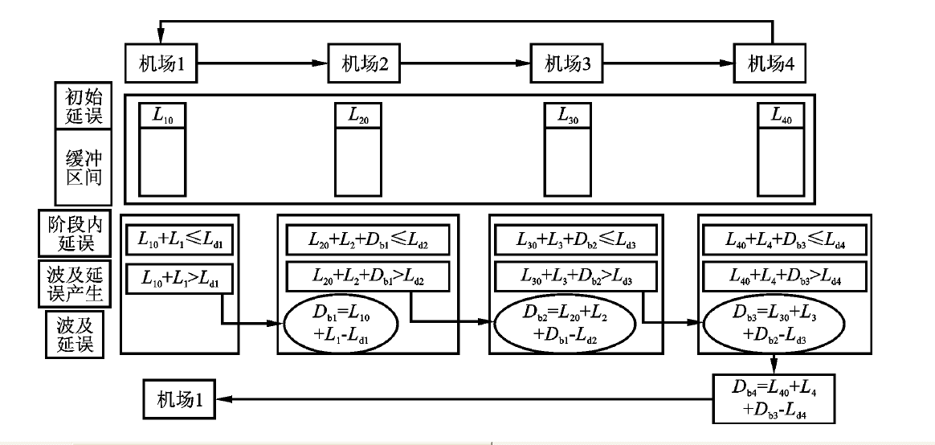

利用MATLAB软件对数据进行模拟，表7显示出了各关键因素对航班延误影响大小仿真模拟结果。

|  |  |  |  |
| --- | --- | --- | --- |
| 影响因素 | 发生频率 | 影响平均时间 | 是否可控 |
| 航空公司 | **29.2%** | 0—（航班取消） | 是 |
| 机械故障 | 7% | 140min | 否 |
| 军事活动 | 12% | 185min | 否 |
| 天气 | 20% | 55min | 否 |
| 流量控制 | **28%** | 60min | 未知 |
| 机场 | 3% | 32min | 是 |
| 旅客 | 0.8% | 10min | 是 |

表9 各关键因素对航班延误影响大小仿真模拟结果表

对各个影响因素对航班延误影响的大小和发生频率高低进行排序可得表10。

|  |  |  |
| --- | --- | --- |
| 影响排序 | 影响因素 | 备注 |
| 1 | 航空公司 | 频率高，影响大 |
| 2 | 流量原因 | 频率较高，影响大 |
| 3 | 天气原因 | 频率较高，影响较大 |
| 4 | 军事活动 | 频率一般，影响大 |
| 5 | 机械故障 | 频率较低，影响较大 |
| 6 | 机务问题 | 频率较低，影响较小 |
| 7 | 旅客问题 | 频率低，影响小 |

表10 航班延误影响因素排序

表10的仿真模拟结果显示：

⑴ 仿真结果与官方统计的历史数据排序相似，由此可见官方统计从历史数据角度较为准确地反映了各关键因素引发航班延误的频率，但各因素的影响程度和频率并不完全一一对应。这说明航班延误服务补救措施的制定，不能仅依据各影响因素的发生频率，还必须考虑其影响程度。

⑵ 模拟结果显示，航空公司因素引发的航班延误不仅发生频率高，而且影响程度大，延误时长往往不可预测。这进一步说明应继续深入研究航空公司导致航空延误的原因，并采取相应的治理措施，通过航班计划的合理安排和运力的合理分配，积极应对减少航班延误。

⑶ 流量控制和天气因素引发的航班延误频率高，影响程度也大，针对这两个不可控因素，一方面应做好延误的服务补救，减少其震荡延误；另一方面是进行空域改革，提高空域流量。

⑷ 值得关注的是军事活动和机械故障因素，虽然它们引发的航班延误发生频率一般，但对延误平均时长的影响程度却很大，远远超过了旅客的等待时限，是航班延误服务补救的重点和难点。

⑸ 由机场和旅客因素引发的航班延误频率较低，影响程度也较低，但是因为航班延误引起的冲突经常发生在机场。旅客的非理性行为已经成为航班延误新的增长点和社会的关注点，这说明延误服务补救中，关注服务旅客始终是航空运输的核心。

1. 模型结论

本模型基于航班运行流程，通过识别航班延误的原因及其主要发生的环节，对航班延误的泊松分布进行了验证，构建了航班延误的动态排队模型，并运用样本机场的数据，对动态模型进行模拟分析，得到以下结论：

在识别的七个主要影响因素中，航空公司因素发生频率最高，影响最大；流量控制因素排名第二，发生频率较高，影响大；天气因素发生较高，影响较大；军事活动发生频率一般，但影响大；机械故障频率较低，影响较大；机场因素频率较低，影响较小。其具体情况如下表所示：

|  |  |  |
| --- | --- | --- |
| 不同因素 | 频率 | 影响度 |
| 航空公司因素 | 最高 | 最大 |
| 流量控制因素 | 较高 | 大 |
| 天气因素 | 较高 | 较大 |
| 军事活动 | 一般 | 较大 |
| 机械故障 | 较低 | 较大 |
| 机场因素 | 较低 | 较大 |

表11 各种因素影响度

本模型仿真的结果以及分析所得的结论，为下文航班延误的治理提供了明确的方向。

5.2.4 模型评价

⑴ 优点：

① 本文考虑航班运行闭环内的延误状况，通过一段时间内该闭环中各个机场的延误率以及影响因素来进一步识别和剖析航班延误的各关键影响因素及其影响程度，相比于仅考虑点对点的飞机运行，更符合实际情况，因此得到的结论也更具有说服力。

⑵ 缺点：

该模型对数据依赖较大，如若数据有误则会引起较大误差。因此，在选取数据时，应当确保数据的可信性。

## 5.3问题三：航班延误的综合治理

1. 治理角度一：基于时间序列预测法的航班延误预测

**⑴ 模型分析**

准确的预测结果对决策具有导向性作用。

通过上述模型的分析，我们知道导致航班延误的主要原因有：航空公司原因，流量原因。但在实际生产生活中，预测不能面面俱到去包络系统的一切属性和价值，所以我们在进行预测时，仅针对主要问题，选取有代表性的综合指标和主要指标来预测。

基于此目的，我们把每个因素数据化，在时间轴上标出其对应的数值。通过对大量历史数据的分析与处理，我们总结提炼出“负因子”这个变量。每个因素都对应有相应“负因子”变量，它对每天的航班是否延误起决定性作用。

时间是各种延误发生的轴线，因此我们建立了基于时间序列的航班延误预测模型。

预测的关键在对数据的处理，数据处理有两种不同的方法，累加三次指数平滑法和马尔科夫链法，这两种方法都基于时间序列来处理数据，预测结果。区别在于，累加三次指数平滑法只能对单一因素数据进行预测，而马尔科夫链预测可以综合多种因素而得到综合结果。所以，两种方法能够互补使用，使得预测结果更加准确。

**⑵ 模型建立**

**步骤一：**建立样本数据化标准

在对航班延误进行预测之前，需要对查询到的影响因素数据化，建立每个因素的数据化标准：以影响航班延误的严重程度为梯度打1—10分，分值越高，表示导致航班延误的可能性越大，10分表示一定会导致航班延误。

具体的细化标准如下表所示：

**天气**：

|  |  |  |  |  |  |  |  |  |  |
| --- | --- | --- | --- | --- | --- | --- | --- | --- | --- |
| 晴 | 多云 | 阴天 | 阴有雨 | 小雨 | 中大雨 | 雪 | 沙尘暴 | 雷雨 | 极端天气 |
| 1 | 2 | 2 | 3 | 3 | 5 | 6 | 8 | 9 | 10 |

**流量**：

|  |  |  |  |  |
| --- | --- | --- | --- | --- |
| <19000 | 19000-21000 | 21000-23000 | 23000-25000 | >25000 |
| 1 | 2 | 3 | 4 | 5 |

**航空公司管理：**

|  |  |  |  |  |
| --- | --- | --- | --- | --- |
| 人事异常变动 | 签派不可靠 | 人员违纪 | 群体离心力 | 管理标准失察 |
| 1 | 2 | 3 | 4 | 5 |
| 航线安排不合理 | 安全管理失误 | 管理标准失察 | 安全管理失误 | 信息沟通失真 |
| 6 | 7 | 8 | 9 | 10 |

表12：不同因素的细化标准

**步骤二：**根据标准数据化样本。并检验样本数据是否是平稳时间序列，如果不是则进行修正处理。

(1)检验方法：应用Eviews软件输入数据的序列趋势图，如果得到的曲线平滑则是平稳序列，反之，则需要修正。

(2)修正方法：利用多次差分法。差分的次数称作齐次的阶。

……

由于有：

……

所以可以推导出

若序列{}是一个d阶几次非平稳序列，则经过d次差分后就产生新序列。

**步骤三：**利用处理好的数据进行预测。

a.累加三次指数平滑法

传统的移动平均值不可能应用于现有的数据集边缘的数据，因为它们的窗口宽度是有限的，所以我们采用三次指数平滑法来处理。

三次指数平滑法需要更新上一时间步长的计算结果，并使用当前时间步长的数据中包含的新信息。它们通过“混合”新信息和旧信息来实现，而相关的新旧信息的权重由一个可调整的拌和参数来控制。

累加三次指数平滑法：

si=α(xi-pi-k)+(1-α)(si-1+ti-1)

ti=ß(si-si-1)+(1-ß)ti-1

pi=γ(xi-si)+(1-γ)pi-k  其中k为周期

累加三次指数平滑的预测公式为：

xi+h=si+hti+pi-k+(h mod k)

α，ß，γ的值都位于[0,1]之间，可以多试验几次以达到最佳效果。

当时间序列呈稳定的水平趋势时，取较小值，如0.1—0.3；

当时间序列波动较大时，取中间值，如0.3—0.5；

当时间序列具有明显的上升或下降趋势时，取较大值，如0.6—0.8

 s,t,p初始值的选取对于算法整体的影响不是特别大，通常的取值为s0=x0,t0=x1-x0, p=0。

b.马尔科夫链处理

马尔科夫链是一种基于当前历史状态预测将来状态的模型，我们将马尔科夫模型的计算结果与我们的模型相比较。基于时间序列的马尔科夫模型是一种离散状态的条件概率转移模型。 …马尔可夫链（Markov Chain），描述了一种状态序列，其每个状态值取决于前面有限个状态。

马尔可夫链是具有马尔可夫性质的随机变量的一个数列。这些变量的范围，即它们所有可能取值的集合，被称为“状态空间”，而的值则是在时间n的状态。如果对于过去状态的条件概率分布仅是的一个函数，则：http://g.hiphotos.baidu.com/baike/s%3D441/sign=c7e2637d34d3d539c53d0ec70b86e927/b8389b504fc2d5628b3d936ee51190ef76c66c7f.jpg

这里x为过程中的某个状态。根据概率公式的迭代得到最终的预测结果。

**⑶ 模型检验**

**Step 1：**模型自检验：利用残差分析，检验残差e𝑡=𝑦𝑡−𝑦𝑡′是否满足白噪声序列的特征。

**Step 2：**数据检验，把2012-2013年的数据代入模型，看是否符合2014-2015年的实际情况。

以北京首都国际机场的旅客吞吐量为例，使用时间序列预测模型。

利用spss软件实现以上模型的求解（求解结果详见附录二）。同时用它自带的专家模型与我们的模型进行对比发现预测结果类似。

**Step 3：**马尔科夫链预测结果：

|  |  |  |  |  |  |  |
| --- | --- | --- | --- | --- | --- | --- |
| 月份 | 公司原因 | 流量原因 | 天气原因 | 机场秩序 | 意外事故 | 合计 |
| 1 | 4.79% | 6.84% | 4.75% | 4.38% | 1.37% | 22.13% |
| 2 | 6.49% | 4.28% | 3.34% | 3.45% | 1.23% | 18.79% |
| 3 | 5.43% | 4.45% | 4.22% | 2.56% | 0.23% | 16.89% |
| 4 | 5.45% | 3.23% | 2.89% | 3.45% | 1.63% | 18.65% |
| 5 | 3.43% | 3.23% | 5.34% | 3.23% | 1.23% | 16.46% |
| 6 | 3.45% | 3.56% | 5.23% | 3.24% | 0.46% | 16.94% |
| 7 | 4.65% | 2.99% | 5.23% | 2.93% | 0.23% | 25.03% |
| 8 | 6.23% | 3.34% | 5.56% | 4.67% | 0.79% | 22.59% |
| 9 | 4.78% | 3.84% | 3.45% | 3.98% | 0.48% | 16.53% |
| 10 | 5.55% | 3.23% | 5.67% | 3.45% | 1.34% | 19.24% |
| 11 | 6.23% | 2.34% | 5.23% | 4.78% | 1.23% | 26.81% |
| 12 | 5.98% | 4.34% | 5.34% | 3.23% | 1.67% | 20.56% |

表12 马尔科夫链预测结果

**（4）模型结论**

大流量的旅客会对航班延误产生直接的影响，集中体现在七月份和十一月份，所以在此期间增设航道，或进行旅客分流在很大程度上能缓解航班延误。航空公司要根据预测的结果提前调整航线或增加分流飞机，来最大程度得减少航班延误。另外，每个月份管理方面因素分布比例较大，需要着重解决。

本模型的结论为下文的继续分析有重要指引作用。

**（5）模型评价**

⑴ 优点：

① 预测模型考虑全面，从引起航班延误的所有主要因素出发，结合第二问的分析结果，以时间为轴，预测切合实际，有很高的参考价值。

② 数据处理方式新颖，采用三次指数平滑法和马尔科夫链结合的方式，两者相互补充，预测结果更准确。

⑵ 缺点：

① 预测过程缺少对意外事件的考虑，假如大事件发生，会出现预测不准确的情况。

② 预测精度受到数据量的限制，若能够进一步获得更加多的数据，可提高预测的精度。

1. 治理角度二：航班调度和延误成本优化模型

**⑴ 模型分析**

关于航班延误的管理，国内研究已经颇多，但过于复杂时比较难实现，且其中关于延误成本的概念，较少被提及。本文从航班延误造成的经济损失入手，通过建立一种延误成本和总延误时间最小的航班调度模型，既在一定程度帮助航空公司减少航班延误的发生，也有利于其在航班延误发生的情况下使得损失成本最小。

首先，由航班延误导致的经济损失通常包括显性损失和隐性损失两部分，见图2。

延误航班

运营成本

间接损失

航班延误

经济损失

显性损失

隐性损失

旅客经济

损失

航空公司

经济损失

顾客失望

溢出成本

延误航班

盈利损失

信誉损失

图2 航班延误经济损失构成

其中，隐性损失主要包括航班不正常使航空公司在旅客面前失去信用，造成公司形象和声誉的损害，以及很多旅行社不得不处理并非由于自身责任的投诉和索赔，很多商业会谈和交易不得不因为航班的延误而随之延误或取消等。这些无形的隐形损失具有不确定性，不便于进行定量分析，因此，本文在计算由航班延误造成的经济损失时，并不考虑这些隐形损失。

从显性损失出发，由航班延误导致的经济损失主要包含旅客的经济损失和航空公司的经济损失，由此，可分别建立总延误时间和延误成本最小化的两个方案。航班延误人数也是不得不

在解决航班延误调度问题时，启发式搜索可以在状态空间的搜索中对每一个搜索的位置进行评估，得到最好的位置，再从这个位置继续进行搜索。这样可以省略大量无谓的搜索路径，提高运行效率。本文选择遗传算法，从随机的可行初始解出发，迭代改进，从而逼近问题的最优解。

**⑵ 模型建立**

**一、**旅客经济损失

由航班延误所造成的旅客经济损失与飞行的等级相关。国外相关机构曾就航班延误对旅客造成的经济损失做过较为系统的分析，得到旅客的平均时间价值为28.6美元每小时，其中最低时间价值为23.8美元每小时，最高时间价值为35.6美元每小时。如表13所示。

|  |  |  |  |
| --- | --- | --- | --- |
| **国外旅客延误时间价值** | | | |
| 旅客类型 | 平均时间价值 | 最低时间价值 | 最高时间价值 |
| 休闲旅客 | 23.3 | 20 | 30 |
| 商务旅客 | 40.1 | 32.1 | 48.1 |

表13国外旅客延误时间价值

根据国外旅客延误时间价值再结合中国飞行的分类，中国民航运输中对于普通国内航班中每名旅客的平均延误经济损失约为50元每小时，对于国际航班中每名旅客平均延误经济损失约为100元每小时。

航班延误造成的旅客损失为：

其中为航班单位时间每名旅客的平均延误经济损失，t由航班计划起飞时刻T和航班恢复时间R决定。

**二、**航空公司经济损失的构成

⑴ 延误航班的运营成本

延误航班的运营成本与延误航班的机型有着直接联系，起飞质量越大的飞机，其停场费、起降费、旅客服务费等就越高，相应的地面等待成本也就越高。

本文根据国际民航组织( ICAO )的标准，按照飞机的尾流强弱将飞机分为3类分别讨论运营成本。以中型飞机波音737-300为例，据计算，一架飞机每年花费的租赁费、税金、停场费、飞机维护费用和相应的航材费用等固定性费用为2500万元，按一年有365天计算，1天的成本约为7万元。为了方便分析，本文假设重型机、中型机和轻型机延误的运营成本分别为10、7万元一天和5000元一天，按一天有24个小时计算各机型每小时延误运营成本的值。

|  |  |  |  |  |
| --- | --- | --- | --- | --- |
|  | | | | |
| 机型 | 代表符号 | 最大起飞质量/t | 尾流类型 | 成本/元每小时 |
| 重型机 | H | >136 | 重型尾流 | 4 167 |
| 中型机 | M | 7~136(含) | 中型尾流 | 2 916 |
| 轻型机 | L |  | 轻型尾流 | 208 |

表14 各类飞机每小时延误运营成本

对于不同的机型，其延误成本为：

其中，a为飞机每小时延误的运营成本。

⑵ 取消航班的盈利损失

航空器是航空公司的主要生产工具，其目的除了要为旅客提供优质的服务外，还要为航空公司创造利润。因此，当航班发生延误时，航空公司的盈利也会受到直接影响，造成航空公司的经济损失。延误航班的盈利损失与航班最大载客人数m、航班客座率s和航空公司的平均票价a密切相关。

则取消航班的盈利损失：

⑶ 调机成本

飞机由其它机场调运到当前机场的成本, 由两机场之间的距离和航油价格决定。

⑷ 旅客失望溢出成本

旅客失望溢出成本定义: 由于航班延误使旅客不能按原计划到达目的地, 旅客对航空公司的信誉失望, 导致在下一次的消费选择时放弃该公司的航班而选择其它公司的航班或选择其它交通方式时对该公司造成的损失。旅客失望率与延误时间和航班的票价有关。

旅客失望溢出成本函数与旅客人数、票价和旅客失望率有关。最大失望溢出成本为本航班上的所有旅客在下一次消费时都不选择该公司的航班所产生的损失, 此时的旅客失望溢出成本为: 乘客人数×平均票价, 旅客失望率为1,极度失望,下一次 100%不选择该公司的航班。旅客失望溢出成本采用公式 P=v×w×u计算,v 是该航班上的乘客数,w 是该航班上的平均票价,u 是旅客失望率。这个公式是在充分调研旅客溢出成本的基础上给出的.

通过文献调研，本文给出旅客失望率函数如下：



三、航班延误人数

由于飞机指派问题的约束条件很多，还有一部分是柔性约束，决策人员不希望算法仅能给出一个解，而是希望得到多个备选方案， 由签派人员决定最终执行方案 。

受影响旅客人数最少是航班动态调整时要考虑的一个目标，由于旅客对不同的延误时间的反应不同，根据签派调整经验和旅客对不同延误时间的情绪反应，将延误时间划分为以下四段(时间单位:分钟) 。



以上时间段划分反映了延误时间对旅客的影响，延误时间越长，旅客的情绪越烦躁，予之分配的权重就越大，权重总值为2.4，基于尽量减少取消航班次数这一目的，对取消航班赋予更大的权重5。

 

其中为不同延误时间段下的受影响旅客人数，，即飞机执行航班环时的延误时间，由以下分段函数表示:

=

是延误时间为的旅客人数，是权重系数，反映了延误时间对旅客的影响，延误时间越长，旅客的情绪越烦躁，予之分配的权重越大，该权重总值2.4。

以前文提出的航班延误经济损失构成为基础，航班延误恢复调度模型为：





 

约束条件如下：   







**⑶ 模型求解**

为求解上式中的最优解，本文采用匈牙利矩阵算法，及使用系数矩阵（）的一行（列）元素中分别减去该行（列）的最小元素，得到新的矩阵，此时使用新的系数矩阵求得的最优解与原系数矩阵求得的最优解和利用原系数矩阵求得的最优解相同。

首先构造延误时间置换矩阵：

= {1,2,…,m} {1,2,…,n}

 其中表示i时刻飞机执行第j时刻航班的任务所延迟的时间，根据延误时间置换矩阵，计算延误成本置换矩阵：

= {1,2,…,m} {1,2,…,n}

其中表示i时刻飞机执行第j时刻航班的任务的延误成本。

**Step 1：**将已经延误和即将要延误的航班在系统中调出，制成延误航班总表A。其中包括：航班号、飞机型号、旅客人数、平均票价、原计划进出港时间、延误结束时间。

**Step 2：**将可以执行飞机任务的所有飞机在系统中调出，制成备用飞机总表价B。其中包括：航班号、机型号、停驻机场、到达机场、延误时间、后续旅客数。

**Step 3：**建立飞机型号表H表示机型和可与他置换的机型。

**Step 4：**打开H表，比较A中的飞机型号与B记录中的飞机型号是否属于可置换关系，属于可置换关系计算延误时间。否则，填入null，表示不可执行此置换。

**Step 5：**在每个可置换关系中，将延误时间最短的置换关系作为初始解，得出最初的延误时间，以及最终的调查方案。

**Step 6：**若输出方案中没有飞机重复执行任务，则输出调整方案；若有重复执行任务，将重复的航线进行匈牙利指派，进行任务指派，得到优化方案，并获解延误时间。在输出飞机中没有飞机重复执行任务时停止，输出调整后的航班，以及总延误时间。

最终可由上述矩阵得出航班置换方案，当然航班的置换最终还是要权衡两者的大小。单纯考虑延误成本最小，势必使得延误时间不是最优，而若使得延误时间最优，又可能造成延误成本偏大，故在延误时间合理的范围内求出使得延误成本最低的方案，才是航空公司的最终目标。

**⑷ 模型优化**

为了便于对航班延误造成的经济损失进行定量分析，本文在计算航班延误经济损失的时候，并没有考虑航班延误的隐性损失。在计算航班延误经济损失时，不仅要考虑航班延误直接引起的航空公司和旅客的经济损失，同时还要意识到航线对于恢复调度的影响，航线密度大，恢复调度时就应该优先考虑。因此，本文选取了一个机场和航线的影响因子，来体现航线密度的影响。

对于首都机场, 所有航线对应的目的机场总数为99个，其中，密度大的航线的目的机场主要集中在上海虹桥机场、广州白云机场、上海浦东机场、深圳宝安机场、大连周水子机场、成都双流机场和昆明巫家坝机场，而其他92个机场的航线密度相对小一些。通过对首都机场的航班数据进行分析，本文定义了航线影响因子来衡量航线所对应的目的机场的重要性。机场和航线影响因子的对应关系见表15。

|  |  |
| --- | --- |
| 各机场所对应的航线影响因子 | |
| 机场名称 | 航线影响因子 |
| 上海虹桥机场 | 0.103 |
| 广州白云机场 | 0.059 |
| 上海浦东机场 | 0.049 |
| 深圳宝安机场 | 0.040 |
| 大连周水子机场 | 0.038 |
| 成都双流机场 | 0.041 |
| 昆明巫家坝机场 | 0.024 |
| 其他机场 | 0.007 |

表15 机场和航线影响因子的对应关系

在此基础上，航班的总延误经济损失：



其中：为航班的目的机场所对应的航线影响因子。

由此，我们获得更加准确的航班总延误经济损失，可直接应有于模型之中，从而获得航班延误经济损失最少的调度方案。

**（六)模型评价**

⑴ 优点：

① 本模型将遗传算法引入匈牙利算法中，可针对大规模航班延误时航空公司航空计划恢复的情况，简单易实现。

② 对航班延误计算方法进行优化，减少中间步骤，可给出总延误时间最短，延误成本最小和延误人数最小化的三个方案，方便工作人员根据实际情况，给出调配。

③ 该模型可显著提高航班的整体运转效率，达到减少航班延误经济损失和快速疏散机场滞留乘客的目的。

⑵ 缺点：

① 航空公司航班计划运作的环境动态变化，具有不确定性，除了考虑飞机可用性、机组跑道条件之外，航班是否属于高原地区、是否需要机务跟机等因素都会增加计划调整的复杂性。

② 本模型主要考虑显性损失，并未对隐性损失进行深入探究。

5.3.3 治理角度三：管理部门角度

**⑴ 模型概述**

根据上述模型可知，航空公司的原因是导致航班延误的主要因素之一。航空公司应当重视该问题，并进行相应的治理。然而，考虑到实际情况，航空公司在进行航班延误的优化时，其投入的资金会有一定的限度。为了使投入获得最大的回报率，我们需要对投入的领域进行对比分析。本文采用层次分析来对所有领域进行比较。

对层次分析法进行类比，传统层级分析法构造对比矩阵时，把重要性作为比较的指标，本模型中，把两个因素对航班延误的影响程度作为指标来做比较，最终得到的向量表示改善相应因素对航班延误的减少程度。

由于层次分析法易受到专家认识水平和个人喜好的限制，缺乏足够的客观性。因此，本文在利用层次分析法的同时加入物元分析法，它能够对层次分析的结果进行修正，使得结果更加接近客观事实。

物元分析法是我国著名学者蔡文教授在1983年首创的一门介于数学和实验之间的学科。它通过分析大量的实例发现：人们在处理不相容的问题时，必须将事物特征及相应的变化规律相结合，把解决矛盾问题的过程形式化。这种主要思想是将事物用“事物、特征、量值”三个要素描述，并组成有序三元组的基本元，即物元。物元分析是研究事物及其变化规律，并用于解决现实世界中不相容问题的有效方法。

**⑵ 模型建立**

（一）层次分析法

层次分析法属于已知较为普遍的算法，这里不再赘述，直接给出目标层和判断层

目标层： 飞机延误可能性最低

判断层： 管理状况 人事状况 信息流通状况

| | |

管理标准失察 人员违纪率 信息沟通失真率

安全管理失误 群体离心力 投诉反馈率

管理执行力度 人事异常变动率

从层次结构模型的第2层开始，对于从属于(或影响)上一层每个因素的同一层诸因素，用成对比较法和1—9比较尺度构造成对比较阵，直到最下层。

|  |  |
| --- | --- |
| 标度aij | 含义 |
| 1 | 表示两个元素相比，具有同样的重要性 |
| 3 | 表示两个元素相比，一个元素比另一个元素稍微重要 |
| 5 | 表示两个元素相比，一个元素比另一个元素明显重要 |
| 7 | 表示两个元素相比，一个元素比另一个元素强烈重要 |
| 9 | 表示两个元素相比，一个元素比另一个元素极端重要 |
| 2,4,6,8 | 2，4，6，8为上述相邻判断的中值 |
| 倒数 | 表示相应两因素交换次序比较的重要性 |

表16 成对比较阵

**（二）物元分析**

任何事物都可以用“事物、特征、量值”这三个要素来加以描述，以便对事物作定性分析和定量计算。要用这些要素组成有序的三元组来表述事物的基本元，即称为物元。

记为：

任何事物都可以用“事物、特征、量值”这三个要素来加以描述，以便对事物作定性分析和定量计算。要用这些要素组成有序的三元组来表述事物的基本元，

用R表示物元，M表示事物，C表示事物M的特征，表示与事物特征C相应的量值，即事物M对其特征C相应量值x的隶属度，于是有:

如果m个事物用其共同的n个特征及其相应的量值来表述，则称其为m个事物的复合元，记作：

而对于具体的事物来说，往往给出的是具体量值，此时我们可以将储量值量值来表示。

这里的物元分析矩阵能够有效得修正层次分析中的误差，使得我们的结果更加准确。

**⑶ 模型求解**

**（一）**计算权向量并做一致性检验

对于每一个成对比较阵计算最大特征根及对应特征向量，利用一致性指标、随机一致性指标和一致性比率做一致性检验。若检验通过，特征向量(归一化后)即为权向量：若不通过，需重新构造成对比较阵。

**（二）**计算组合权向量并做组合一致性检验

计算最下层对目标的组合权向量，并根据公式做组合一致性检验，若检验通过，则可按照组合权向量表示的结果进行决策，否则需要重新考虑模型或重新构造那些一致性比率较大的成对比较阵。

一致性指标： ，其中n为判断矩阵系数。

|  |  |  |  |  |  |  |  |  |
| --- | --- | --- | --- | --- | --- | --- | --- | --- |
| 1 | 2 | 3 | 4 | 5 | 6 | 7 | 8 | 9 |
| 0.00 | 0.00 | 0.58 | 0.90 | 1.12 | 1.24 | 1.32 | 1.41 | 1.45 |

表17 平均一致性对应指标

**（三）**利用物元分析法来修正层次分析的结果。具体步骤如下：

1. 构造权重复合矩阵R
2. 确定标准物元和
3. 确定关联函数物元
4. 确定效度矩阵
5. 得到修正复合元矩阵

应用层次分析法结合物元分析法，得到航空航空延误评估等级二级指标。

**⑷ 模型结果**

|  |  |  |  |
| --- | --- | --- | --- |
| 合理度A | 管理状况 | 人事状况 | 信息流通状况 |
| 管理状况 | 1 | 5 | 7 |
| 人事状况 | 1/5 | 1 | 2 |
| 社会效益状况 | 1/7 | 1/2 | 1 |

表18 目标层判断矩阵

CI=0.0071，CR=0.012，RI=0.58,

|  |  |  |
| --- | --- | --- |
| 信息流通状况 | 信息沟通失真率 | 投诉反馈率 |
| 信息沟通失真率 | 1 | 1/2 |
| 投诉反馈率 | 2 | 1 |

表19 准则层3的判断矩阵

CI=0，CR=0，RI=0,

|  |  |  |  |
| --- | --- | --- | --- |
| 管理状况 | 管理标准失察 | 安全管理失误 | 管理执行力度 |
| 管理标准失察 | 1 | 1/3 | 1/4 |
| 安全管理失误 | 3 | 1 | 1/2 |
| 管理执行力度 | 4 | 2 | 1 |

表20 准则层1的判断矩阵

CI=0.019，CR=0.021，RI=0.9，

|  |  |  |  |
| --- | --- | --- | --- |
| 人事状况 | 人员违纪率 | 群体离心力 | 人事异常变动 |
| 人员违纪率 | 1 | 1 | 1/2 |
| 群体离心力 | 1 | 1 | 1/2 |
| 人事异常变动 | 2 | 2 | 1 |

表21 准则层B3的判断矩阵

CI=0，CR=0，RI=0.58，

|  |  |  |  |  |  |  |  |  |
| --- | --- | --- | --- | --- | --- | --- | --- | --- |
| 指标 | 管理执行力度 | 管理标准失察 | 安全管理失误 | 人员违纪率 | 群体离心力 | 人事异常变动 | 信息沟通失真 | 投诉反馈 |
| W | 0.234368 | 0.468735 | 0.011510 | 0.027153 | 0.044318 | 0.105376 | 0.027133 | 0.027133 |

表22 各指标权重

根据上面分析的公式，求出各个层次的一致性比例，得到：



符合递阶层次结构在3层水平以上的所有判断具有整体满意一致性的标准，即所得的排序权重向量是合理的。

**（5）模型结论**

人为可控因素中，管理水平低对航班延误造成的影响最大。集中体现在管理执行力度和管理标准失察两个方面。

综上所述，我们向中国民航提出建议，尽量提高公司和机场的管理水平，加大管理执行力度，严格遵守管理标准，这样才能有效减少航班延误。

**（6）模型优缺点**

⑴ 优点：

① 模型分析很有针对性，管理水平是影响航班延误最大的因素，本模型将管理因素再次细分，提出建议更加具体，更有可实施性。

② 物元分析法和层次分析相结合，物元分析能修正层次分析的结果，使得决策方案更加准确。

⑵ 缺点：

① 指标的种类相对较多，在确定权重时容易产生误差，带有一定的主观性。

5.3.4 治理角度四：政府航班扩建计划

**⑴ 模型建立**

若要对未来几年之内航班的增加数目及增长趋势做出预测，根据所收集到的数据，我们考虑从年度航班总数的变化趋势来预测未来十年的航班总数的变化，运用Matlab将收集到的数据通过拟合多项式的方法得到航班总数的时间序列数据之间的关系式，最后，做出未来十年所有时点的航班总数的散点图并从中观察航班总数变动趋势，对未来我国民航市场航班数目的变化做出充分预测。

**Step 1：**用Matlab做出2009-2013年总航班数的散点图

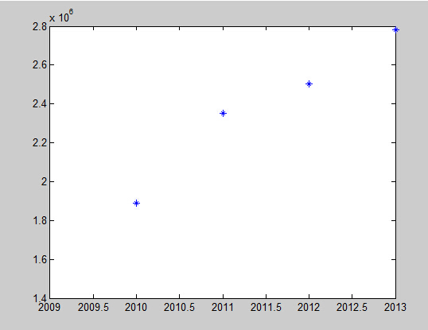

图3 2009-2013年航班总数散点图

**Step 2：**算出拟合方程

假设航班总数为Y，时间序列为t，其中t=1,2,3,4,5，根据MATLAB运行结果，可以得到拟合直线的方程为 lnY=0.1526t+14.1238

**Step 3：**残差分析

经过用MATLAB软件进行残差分析，得知该拟合直线方程通过了我们的检验，

**Step 4：**得出航班总数与时间的关系式

所以我们可以得出航班总数Y和时间t的关系式为：

**Step 5：**未来十年航班总数预测数据及散点图

|  |  |
| --- | --- |
| 时间 | 航班总数预测值（单位：万次） |
| 2014 | 340.1 |
| 2015 | 396.2 |
| 2016 | 461.5 |
| 2017 | 537.6 |
| 2018 | 626.2 |
| 2019 | 729.5 |
| 2020 | 849.8 |
| 2021 | 989.9 |
| 2022 | 1153.1 |
| 2023 | 1343.2 |

表23 未来十年航班总数预测数值（单位：万次）

同时，我们得出2009-2023航班总数散点图如图4：

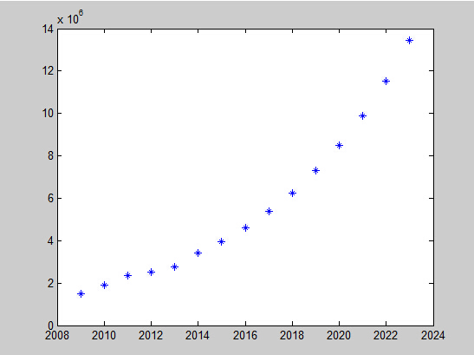

图4 2009-2023年航班总数散点图

散点图显示，未来十年航班数目将会呈现指数型增长，速度将远快于我国每年新设机场数目。由于全国各地航班数都会呈现不同程度地增长，但是我们并不能盲目建设机场，所以针对不同地区，本文将会从不同角度提出建议。下图为各地区和各航空公司准点率对比示意图。

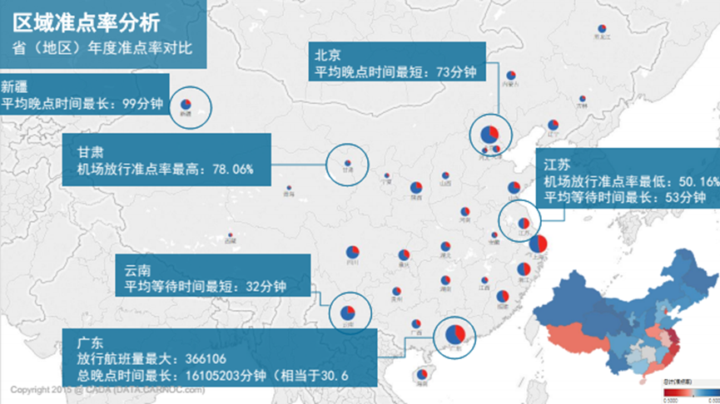

图五：区域准点率分析

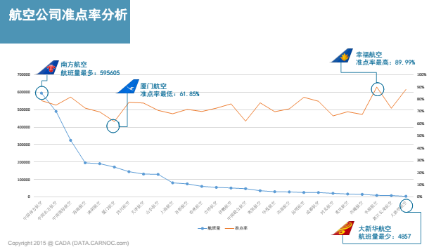

图六：航空准点率分析

数据显示，北京、上海、广州等地吞吐量大，并且航班延误程度比较严重，而新疆机场晚点时间长，由于地理位置和地理条件的限制，我国应着力完善北京、上海、广州机场的功能；培育昆明、乌鲁木齐等门户机场，同时新建支线机场，缓解流量压力。

**⑵ 模型结论**

根据上文显示，未来航班数目将会呈指数形式增长，速度将远快于中国每年新设机场所能容纳的航班数。尽管《民航发展布局规划》提出至2020年新增97个机场，但主要是以“加强资源整合、完善功能定位、扩大服务范围、优化体系结构”为主要布局思路，而且主要是基于全国的网络来规划的，并没有根据目前的航班延误水平来有针对性地提升相应的机场容量，这样并不利于航班延误的减少及治理。

我国民航可通过建设新跑道，机场扩容等方式来减少航班延误，但是，由于此项措施所消耗的时间成本与其他经济成本较高，而且对于一些小型机场或使用率较低的机场，确实没有扩建的必要。

因此，为了积极响应可持续发展的战略需求，我国民航可根据延误量来确定具体需要进行提升的机场容量，如对全国延误量最高的机场进行扩容，并对未来几年内该机场延误率进行统计。若该机场延误率有明显下降，则可将此方案优化并对其他延误率相对较高的机场投入使用。这不仅避免造成更多的成本浪费，也符合我国基本国情以及可持续发展战略。

5.3.5 治理角度五：乘客出行建议

上述的模型主要是针对航空公司以及政府应对航班延误的策略模型，而乘客如何应对航班延误，同样仍是一个值得深究的问题。合理安排出行计划，尽可能避开航班流量的高峰期，可有效减少航班延误。

我们将通过分析航班的延误规律，为乘客提供一些参考的意见，表24是我国15家航空公司一周内的日均航时和平均延误时长：

|  |  |  |  |  |  |  |  |
| --- | --- | --- | --- | --- | --- | --- | --- |
| 航空日均航时和延误时 单位：min | | | | | | | |
| 类别 | 周一 | 周二 | 周三 | 周四 | 周五 | 周六 | 周七 |
| 航时 | 14847 | 12920 | 18843 | 13712 | 13859 | 36020 | 14706 |
| 平均延误时长 | 45 | 39 | 45 | 38 | 37 | 80 | 41 |

表24 航空日均航时和延误时

根据表24可以做图5如下所示：

图5 日均航时变化情况

由图5可以看出日均航时在周六出现一个高峰，相比与其他工作日和周日，周六选择航班出行的乘客相对比较多，而在航班客座供给一定的情况下，势必会对航空公司的航行造成一定的压力，而这种压力恰好体现在了下面的图6。

图6 日均延误时长变化情况

由图6可以看出日均延误时长在周六出现一个较大的向上波动，这也正是航流人数增多给航空公司造成压力的一个体现。数据表明：周六是每周客流量最大，延误时长最长的一天，旅客应尽量避免选择在周六出行。

下图为枢纽机场24小时准点率对比，图7是北京周边机场，图8是上海周边机场。

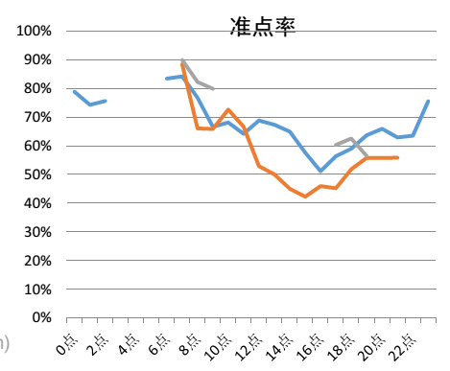

图7：北京周边机场24h准点率分析图

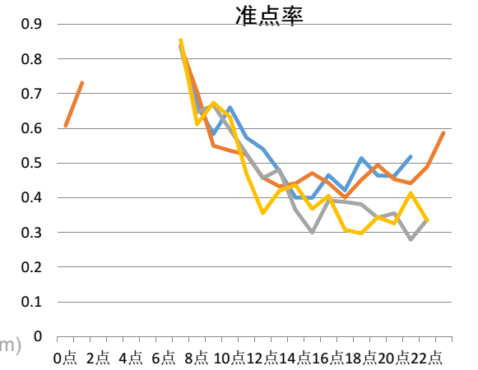

图8：上海周边机场24h准点率分析图

图中数据表明：

（1）首都机场从早6点逐渐迎来准点率早高峰，之后随着航班量的增加逐渐降低，同时也会出现小幅回升。

（2）在中午12点之后，北京首都国际机场的准点率持续降低，并在下午5点达到最低点。

（3）天津滨海国际机场和石家庄正定机场的准点率呈现出相同走势，与首都国际机场的准点率达到峰值的时间差别不大，这表明准点率与机场规模关系较小。

最后，我们查询到每年各月份延误率的对比，如下图所示：

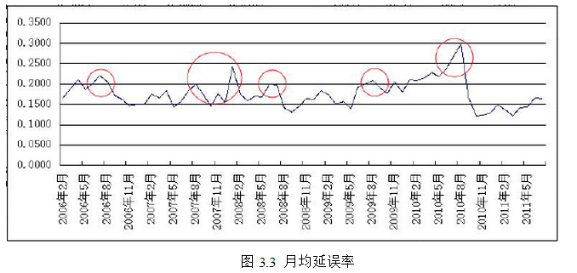

图9：月均延误率

从2006年2月至2011年5月的月均延误率可以看出过去几年来在每年的5-8月，航班的延误率总会小幅走高，为20%以上。乘客可以根据上图合理安排自己的出行时间，尽量避免在航班延误概率较大的时段出行。

# **六、模型总结**

本文从收集数据出发，结合中国实际，选取了航班延误率，延误时长和延误经济损失三项指标，建立了航班延误综合评价体系。在此评价体系上，本文验证了飞机的起飞和到达时间服从泊松分布，延误时间符合指数分布。通过建立航班延误动态排队模型，并基于机场数据的仿真分析，可知引起航班延误的主要因素是航空公司和流量原因。

根据航班延误的主要原因，本文建立了基于时间序列的延误预测模型，分别采用三次指数平滑法和马尔可夫链的方法进行数据的处理及分析。为研究不正确航班恢复求解的问题，本文采用了基于匈牙利算法和遗传算法的混合优化算法，从减少航班延误经济损失角度出发，分别给出了使总延误时间、延误成本和延误人数最小化的三个方案，方便工作人员根据实际情况进行调配。

另外，为使航空公司在治理延误时的投入能取得最大回报率，本文结合采用了层次分析法和物元法，分析发现管理执行力度和管理标准失察时对航班延误影响最大，应重点治理。同时，通过对数据的分析，针对航班延误和流量的变化规律，本文为政府和乘客提出相应的建议。具体的流程图如下图所示：



图10：模型流程图

航班的运行正常与机场、航空公司和空管单位密切相关，同时还与旅客和天气等外在因素息息相关。一方面，社会各界应协力减少航班延误的发生，另一方面，在解决航班延误问题的同时，应当时刻把握安全的原则，在保证安全的基础上，逐步提高航班准点率。

# 七、模型评价

⑴ 优点：

① 本文从收集数据出发，结合中国实际，选取航班延误率，延误时长和延误经济损失三项指标，建立了航班延误综合评价体系。在此评价体系上，深入分析延误原因，并结合主要原因，进行针对性地处理，从而有效减少航班延误。

② 在解决航班延误调度问题时，可给出总延误时间最短，延误成本最小和延误人数最小化的三个方案，方便工作人员根据实际情况，给出调配。

③ 该模型可针对不同群体给出相应应对建议，如航空公司应重点加大管理力度，乘客应理性选择出行时间等。

⑵ 缺点：

① 本文受到获取的数据量的限制，若获得更多的有效数据，可进一步完善综合评价体系，提高航班延误的预测精度。

②本模型主要考虑显性损失，并未对隐性损失进行深入探究。

# 参考文献

[1]李雄，刘光才，颜明池等. 航班延误对航空公司的经济损失研究[J].系统工程，2007（11）

[2]杨秀云,王全良，何建宝.航班延误问题的研究动态、演化趋势及启示[J].统计应用研究，2013（4）.

[3] 《民航航班正常统计办法》，2013

[4] 刘光才，李章萍等. 美国航班时刻市场化配置最新进展及启示[J]. 中国民用航空，2009（8）

[5] 金凤君. 我国航空客流网络发展及其地域系统研究[J]. 地理研究，2001（1）：31-39

[6] 王法辉，金凤君，曾光. 中国航空客运网络的空间演化模式研究[J]. 地理科学，2003（5）：219-525

[7] MEO’Kelly. Hub location with flow economies of scale[J].Transport Research B,1998(8):605-616

[8] 中国民用航空总局计划司.从统计看民航[M],北京：中国民航出版社，1998-2011.

[9] 张哲. 关于航班延误的起因与对策[J]. 空运商务，2006（28）

[10] 戴维东. 航班延误的认为原因及改进建议[J]. 中国民用航空，2006（10）

[11] 王文俊，白福利．浅谈我国航班延误原因及对策[J]．交通企业报，2013（12）：56-57．

[12]石丽娜.多等级模糊综合评价方法在航班延误中的应用[D].上海工程技术大学学报,2006

[13]王羽,肖盛燮.物元模糊综合评价项目在风险分析中的运用[J].重庆交通学院学报,2006,25(2):118-121

# 附录

**附录一**

MATLAB代码：

1、2009-2013总航班数

x=[2009 2010 2011 2012 2013];

y=[1492000 1888000 2353000 2502000 2780000];

plot(x,y,'*')

2、预测模型主要代码

x=[1 2 3 4 5]';

y=[1492000 1888000 2353000 2502000 2780000]';

y=log(y);

a=polyfit(x,y,1)

m=[6 7 8 9 10 11 12 13 14 15]

z=polyval(a,m)

n=exp(z)

plot(m,n,'*');

a =

0.1526 14.1238

m =

6 7 8 9 10 11 12 13 14 15

z =

Columns 1 through 9

15.0396 15.1922 15.3448 15.4974 15.6501 15.8027 15.9553 16.1079 16.2605

Column 10

16.4132

n =

1.0e+007 *

Columns 1 through 9

0.3401 0.3962 0.4615 0.5376 0.6262 0.7295 0.8498 0.9899 1.1531

Column 10

1.3432

3、未来十年航班数散点图

x=[2009 2010 2011 2012 2013 2014 2015 2016 2017 2018 2019 2020 2021 2022 2023];

y=[1492000 1888000 2353000 2502000 2780000 3401000 3962000 4615000 5376000 6262000 7295000 8498000 9899000 11531000 13432000];

plot(x,y,'*')

4、残差

x=[1 2 3 4 5]';

y=[1492000 1888000 2353000 2502000 2780000]';

y=log(y);

a=polyfit(x,y,1)

m=[6 7 8 9 10 11 12 13 14 15]

z=polyval(a,m)

n=exp(z)

plot(x,z,'r-',m,n,'*');

[b,bint,r,rint,stats]=regress(y,x)

b,bint,stats

rcoplot(r,rint)

5、预测模型主要代码

q=[1 5 7; 1/5 1 2; 1/7 1/2 1];

[x,y]=eig(m)

q1=[1 1/2; 2 1]

[x,y]=eig(z1)

q2=[1 1/3 1/4 1/7; 3 1 1/2 1/4; 4 2 1 1/3;7 4 3 1];

[x,y]=eig(z2)

q3=[1 1 1/2;1 1 1/2;2 2 1];

[x,y]=eig(z3)

6、航班调度及延误成本优化模型代码

function [Matching,Cost] = Edmonds(a)

Matching = zeros(size(a));

num_y = sum(~isinf(a),1);

num_x = sum(~isinf(a),2);

x_con = find(num_x~=0);

y_con = find(num_y~=0);

P_size = max(length(x_con),length(y_con));

P_cond = zeros(P_size);

P_cond(1:length(x_con),1:length(y_con)) = a(x_con,y_con);

if isempty(P_cond)

Cost = 0;

return

end

Edge = P_cond;

Edge(P_cond~=Inf) = 0;

cnum = min_line_cover(Edge);

Pmax = max(max(P_cond(P_cond~=Inf)));

P_size = length(P_cond)+cnum;

P_cond = ones(P_size)*Pmax;

P_cond(1:length(x_con),1:length(y_con)) = a(x_con,y_con);

exit_flag = 1;

stepnum = 1;

while exit_flag

switch stepnum

case 1

[P_cond,stepnum] = step1(P_cond);

case 2

[r_cov,c_cov,M,stepnum] = step2(P_cond);

case 3

[c_cov,stepnum] = step3(M,P_size);

case 4

[M,r_cov,c_cov,Z_r,Z_c,stepnum] = step4(P_cond,r_cov,c_cov,M);

case 5

[M,r_cov,c_cov,stepnum] = step5(M,Z_r,Z_c,r_cov,c_cov);

case 6

[P_cond,stepnum] = step6(P_cond,r_cov,c_cov);

case 7

exit_flag = 0;

end

end

Matching(x_con,y_con) = M(1:length(x_con),1:length(y_con));

Cost = sum(sum(a(Matching==1)));

function [P_cond,stepnum] = step1(P_cond)

P_size = length(P_cond);

for ii = 1:P_size

rmin = min(P_cond(ii,:));

P_cond(ii,:) = P_cond(ii,:)-rmin;

end

stepnum = 2;

function [r_cov,c_cov,M,stepnum] = step2(P_cond)

P_size = length(P_cond);

r_cov = zeros(P_size,1);

c_cov = zeros(P_size,1);

M = zeros(P_size);

for ii = 1:P_size

for jj = 1:P_size

if P_cond(ii,jj) == 0 && r_cov(ii) == 0 && c_cov(jj) == 0

M(ii,jj) = 1;

r_cov(ii) = 1;

c_cov(jj) = 1;

end

end

end

r_cov = zeros(P_size,1); % A vector that shows if a row is covered

c_cov = zeros(P_size,1); % A vector that shows if a column is covered

stepnum = 3;

function [c_cov,stepnum] = step3(M,P_size)

c_cov = sum(M,1);

if sum(c_cov) == P_size

stepnum = 7;

else

stepnum = 4;

end

function [M,r_cov,c_cov,Z_r,Z_c,stepnum] = step4(P_cond,r_cov,c_cov,M)

P_size = length(P_cond);

zflag = 1;

while zflag

row = 0; col = 0; exit_flag = 1;

ii = 1; jj = 1;

while exit_flag

if P_cond(ii,jj) == 0 && r_cov(ii) == 0 && c_cov(jj) == 0

row = ii;

col = jj;

exit_flag = 0;

end

jj = jj + 1;

if jj > P_size; jj = 1; ii = ii+1; end

if ii > P_size; exit_flag = 0; end

end

if row == 0

stepnum = 6;

zflag = 0;

Z_r = 0;

Z_c = 0;

else

M(row,col) = 2;

if sum(find(M(row,:)==1)) ~= 0

r_cov(row) = 1;

zcol = find(M(row,:)==1);

c_cov(zcol) = 0;

else

stepnum = 5;

zflag = 0;

Z_r = row;

Z_c = col;

end

end

end

function [M,r_cov,c_cov,stepnum] = step5(M,Z_r,Z_c,r_cov,c_cov)

zflag = 1;

ii = 1;

while zflag

rindex = find(M(:,Z_c(ii))==1);

if rindex > 0

ii = ii+1;

Z_r(ii,1) = rindex;

Z_c(ii,1) = Z_c(ii-1);

else

zflag = 0;

end

if zflag == 1;

cindex = find(M(Z_r(ii),:)==2);

ii = ii+1;

Z_r(ii,1) = Z_r(ii-1);

Z_c(ii,1) = cindex;

end

end

for ii = 1:length(Z_r)

if M(Z_r(ii),Z_c(ii)) == 1

M(Z_r(ii),Z_c(ii)) = 0;

else

M(Z_r(ii),Z_c(ii)) = 1;

end

end

r_cov = r_cov.*0;

c_cov = c_cov.*0;

M(M==2) = 0;

stepnum = 3;

function [P_cond,stepnum] = step6(P_cond,r_cov,c_cov)

a = find(r_cov == 0);

b = find(c_cov == 0);

minval = min(min(P_cond(a,b)));

P_cond(find(r_cov == 1),:) = P_cond(find(r_cov == 1),:) + minval;

P_cond(:,find(c_cov == 0)) = P_cond(:,find(c_cov == 0)) - minval;

stepnum = 4;

function cnum = min_line_cover(Edge)

[r_cov,c_cov,M,stepnum] = step2(Edge);

[c_cov,stepnum] = step3(M,length(Edge));

[M,r_cov,c_cov,Z_r,Z_c,stepnum] = step4(Edge,r_cov,c_cov,M);

cnum = length(Edge)-sum(r_cov)-sum(c_cov);

**附录二**

